Юбилейные даты деятелей культуры
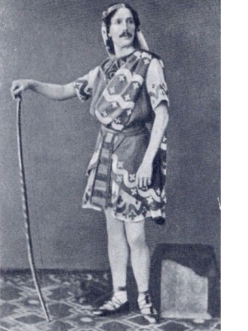
Ребята нашей школы (6-8 класс) выпустили юбилейные постеры, в которых отразили творчество деятелей культуры: юбилейные даты- 200-летия со дня рождения Мариуса Петипа. Француз, которому выпала честь составить славу русского искусства при жизни и спустя столетия после смерти, создать школу и стал символом явления, которое именуется «русский классический балет».Официальное празднование 200-летия Петипа еще в 2015 году было инициировано Указом Президента В. В. Путина. «Балеты Петипа подобны драгоценным камням, которые надо заново вставить в оправу, чтобы их сверкание бросилось в глаза нашим современникам» (Рудольф Нуреев).
Еще одна юбилейная дата известного во всей России и странах бывшего Советского Союза актера, поэта и исполнителя Владимира Высоцкого, который родился ровно 80 лет назад. Высоцкий родился в Москве. Свое взросление и юность он воспел в собственных текстах, это и «Баллада о детстве», и «Большой каретный» – переулок, где жил автор. Темы, которые Высоцкий поднимал в своих стихах, от военных до лирических, нашли отзвук в сердцах миллионов граждан СССР. Он был крайне популярен и в качестве актера.
Высоцкий сыграл десятки ролей в театре и кино, вершиной его театрального творчества режиссер Юрий Любимов назвал роль принца датского в «Гамлете», а в кинематографе культовым считают образ следователя Глеба Жеглова из фильма «Место встречи изменить нельзя».
Поэт, актер и певец умер в возрасте 42 лет 25 июля 1980 года. На прощание с Высоцким пришли тысячи людей, хотя о нем не было объявлено официально. Россияне до сих пор чтут Высоцкого как главного культурного кумира – в соответствующем опросе он занял второе место, уступив только Юрию Гагарину. ■
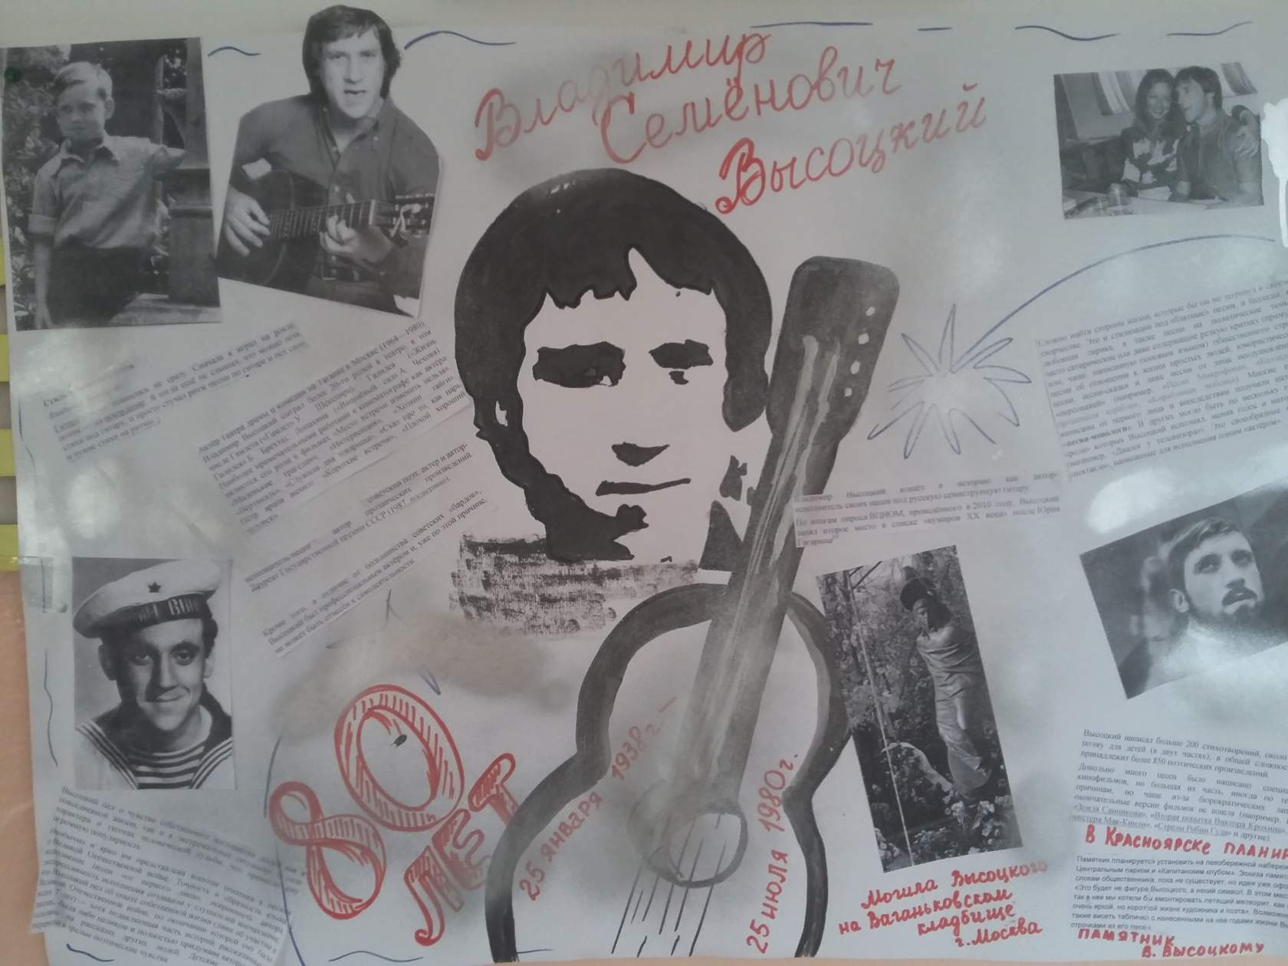
Учитель искусства Остапенко Н.И.
